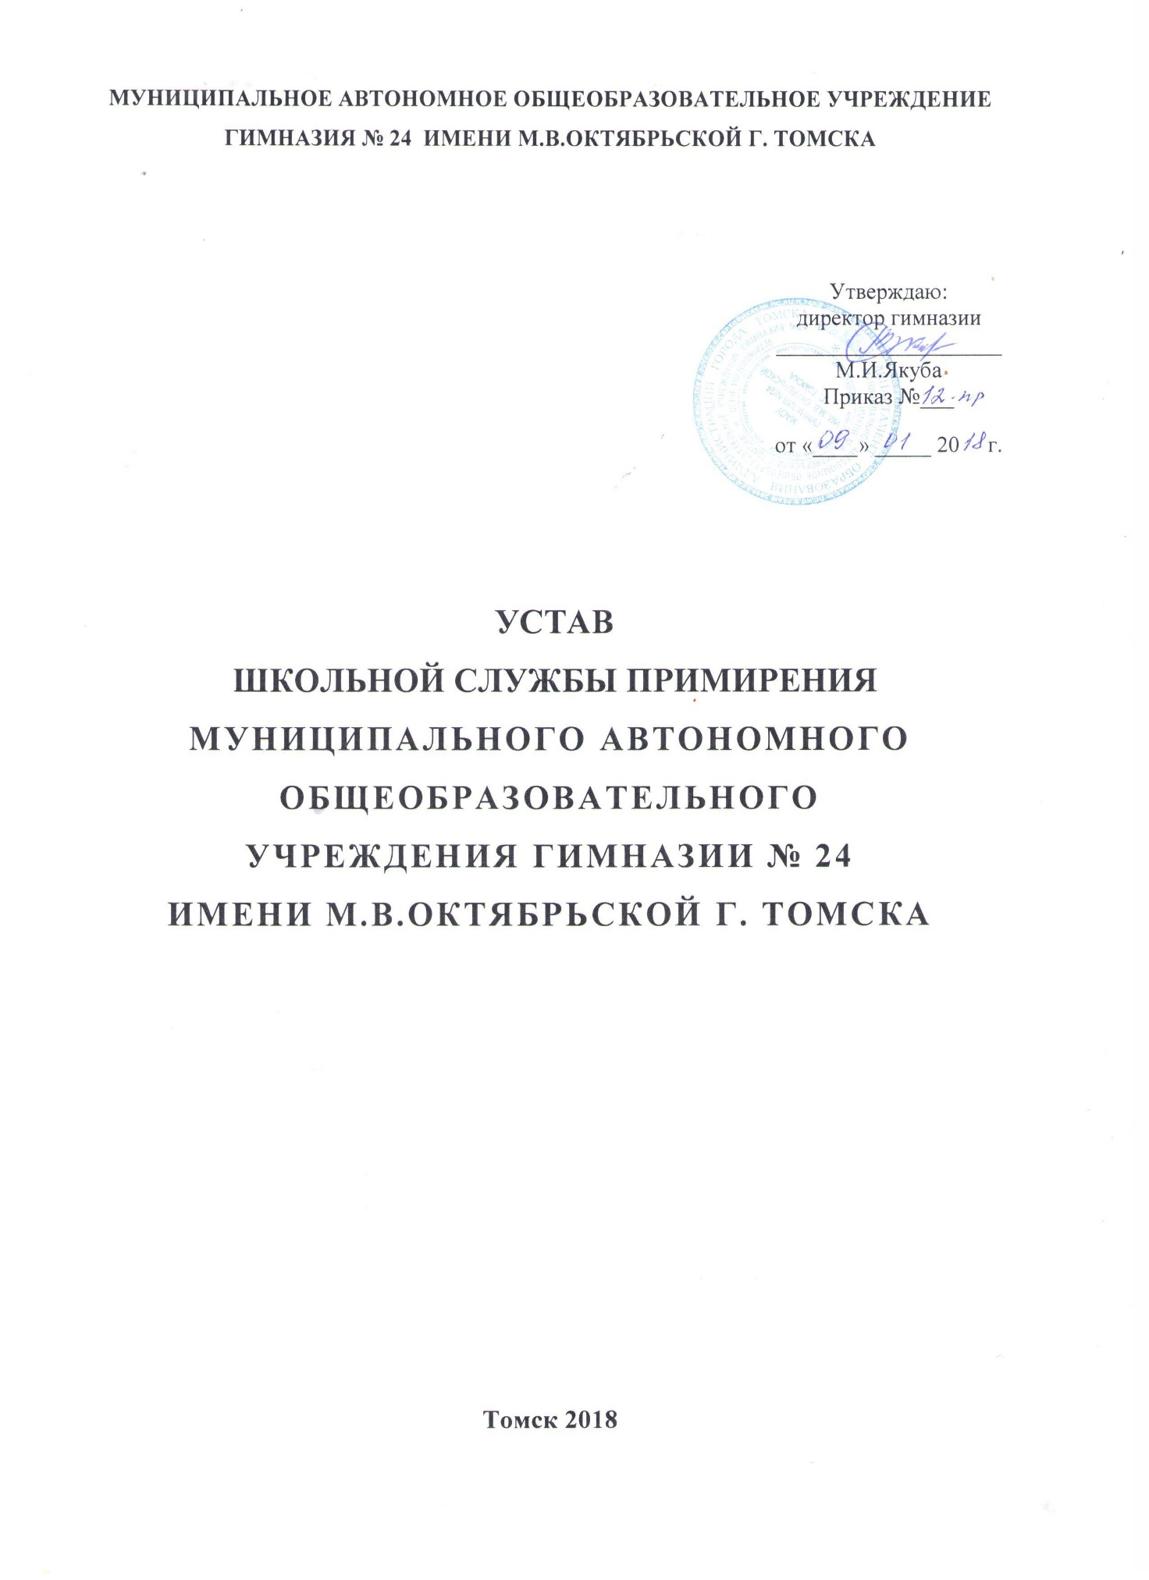

Устав Школьной Службы Примирения
МАОУ гимназии №24 им. М.В.Октябрьской
I. Общие положения
1. Школьная Служба Примирения (ШСП) – добровольная самоуправляемая общественная организация подростков.
2. Служба создаётся и действует в соответствии с Международной конвенцией «О правах человека и ребёнка», положением о Школьной Службе Примирения.
II. Цели и задачи
Цель: социализация обучающихся через технологии конструктивного общения (формирование правовой культуры).
Приоритетные задачи: создание условий реализации программ примирения для участников школьных конфликтов; самовыражение каждого члена службы через участие в работе Службы; обеспечение отношений сотрудничества между учителями и обучающимися; ранняя профилактика правонарушений и преступлений.
Девиз: «От конфликта к примирению!»
Символ – пожатие рук.
Принципы деятельности Службы Примирения:
принцип добровольности, принцип конфиденциальности, принцип нейтральности.
Условия и порядок приёма в Школьную Службу Примирения:
членом службы примирения может стать любой учащийся 8-11 классов гимназии, старшеклассник или взрослый, кому интересна деятельность организации, кто считает деятельность такой службы полезной, признаёт данный Устав, а также принимает участие в деятельности организации.
III. Положение о взрослых членах Службы
1. Взрослые в школьной службе примирения отвечают за защиту прав ребёнка.
2. Взрослые должны организовать деятельность ребят на достижение цели службы.
3. Взрослые являются главными помощниками детей в деятельности службы.
4.Приобщение детей и подростков к общечеловеческим нормам, формирование толерантности.
Школьная Служба Примирения способствует:
поддержке социально значимых инициатив подростков, разработке и реализации социальных проектов, развитию добровольчества (волонтерства).
IV. Функции и полномочия Школьной Службы Примирения:
- Организаторская,
- Представительская,
- Информационно-пропагандистская,
- Методическая.
В пределах этих функций школьная служба имеет следующие полномочия:
- представлять школьную службу примирения перед детскими коллективами гимназии, педагогическим коллективом, родительской общественностью, в общественных и государственных структурах;
- планировать и проводить примирительные встречи;
- изучать, анализировать и пропагандировать интересный опыт работы;
- принимать решения по вопросам общественной жизнедеятельности школьной службы примирения.
V. Права и обязанности членов Школьной Службы Примирения:
1. Член Школьной Службы Примирения имеет право:
- участвовать в планировании и корректировании деятельности службы и выполнении принятого плана; сохранять и развивать традиции своего коллектива;
- участвовать в работе печатных органов школы; приём в Службу примирения осуществляется на добровольных началах;
- все члены имеют равные права и обязанности;
- на защиту своих прав и интересов.
2. Член Школьной Службы Примирения обязан:
- выполнять все требования Устава и принимать активное участие в деятельности Школьной службы примирения;
- не разглашать сведения, полученные в ходе программ примирения, за исключением информации о возможном нанесении ущерба для жизни, здоровья и безопасности;
- являться независимым посредником, помогающим сторонам конфликта самостоятельно найти решение.
VI. Заключительные положения
1. Настоящий Устав вступает в силу с момента утверждения
2. Изменения в Устав вносятся руководителем Службы по предложению членов Службы.

